ĐẠI HỌC MỎ ĐỊA CHẤT
KHOA KHOA HỌC CƠ BẢN
BỘ MÔN HÓA HỌC

BÁO CÁO HỌC THUẬT
NGHIÊN CỨU THÀNH PHẦN THỨC ĂN PHỐI TRỘN TMR CHO BÒ VỖ BÉO

Thành viên tham gia:
- Vũ Thị Minh Hồng
- Đỗ Thị Hải

HÀ NỘI, 6/2020

ĐẠI HỌC MỎ ĐỊA CHẤT
KHOA KHOA HỌC CƠ BẢN
BỘ MÔN HÓA HỌC

BÁO CÁO HỌC THUẬT

NGHIÊN CỨU THÀNH PHẦN THỨC ĂN PHỐI TRỘN TMR CHO BÒ VỖ BÉO

Xác nhận của bộ môn

Hà nội 6/2020

BÁO CÁO
NGHIÊN CỨU THÀNH PHẦN THỨC ĂN PHỐI TRỘN TMR CHO BÒ VỖ BÉO
Bò là đại gia súc nhai lại, dạ dạy có 4 ngăn, dạ cỏ lớn nhất (thể tích từ 150 – 180 lít) là nơi chứa cỏ và vi sinh vật, số lần nhai lại của bò trong ngày là 6-8 lần/8 giờ. Thức ăn của bò chủ yếu là thức ăn thô xanh, thành phần chính thức ăn thô xanh của bò là xenlulozo có ở trong thân cây cỏ, cây ngô, đậu, lạc, …Có tới khoảng 50-80% các chất dinh dưỡng thức ăn được lên men ở dạ cỏ. Sản phẩm lên men chính là các a-xit béo bay hơi (ABBH), sinh khối VSV và các khí thể (metan và cacbonic). Phần lớn ABBH được hấp thu qua vách dạ cỏ trở thành nguồn năng lượng chính cho gia súc nhai lại. Trong dạ cỏ còn có sự tổng hợp các vitamin nhóm B và vitamin K. Sinh khối VSV và các thành phần không lên men được chuyển xuống phần dưới của đường tiêu hoá. Trong giai đoạn vỗ béo mức tăng trọng tuy có chậm nhưng chiều cao, dài thân mình đã đạt được gần bằng khoảng 60 – 70% các chỉ tiêu tương ứng của bê trưởng thành. Các cơ bắp phát triển mạnh, cơ quan nội tạng dần dần được hoàn thiện về cấu tạo, riêng bộ máy tiêu hóa phát triển hoàn thiện nhất là dạ cỏ, tổ ong, lá sách. Trong giai đoạn này các cơ bắp, mô mỡ, mô liên kết phát triển mạnh nên cần nuôi dưỡng tốt và thức ăn phải giàu năng lượng là thức ăn tinh, có nghĩa là muốn vỗ béo thì bò phải ăn thức ăn tinh. Tuy nhiên, cho bò ăn thức ăn tinh là không có lợi về mặt kinh tế: Giá trị để tạo ra một sinh khối của thức ăn tinh sẽ đắt hơn thức ăn thô xanh. Cho bò ăn thức ăn tinh là không có lợi về mặt sức khoẻ: Tăng độ axit dạ cỏ và rối loạn tiêu hoá: Cho bò ăn khẩu phần chứa nhiều thức ăn tinh rất dễ làm tăng độ axit dạ cỏ. Thức ăn tinh sau khi ăn vào bị lên men quá nhanh, tạo ra nhiều axit, làm giảm pH trong dạ cỏ. Việc này làm rối loạn khu hệ vi sinh vật dạ cỏ, đặc biệt là vi sinh vật phân giải xơ bị tiêu diệt (do không thích nghi với môi trường pH thấp) nên làm cho quá trình phân giải xơ bị đình trệ. Hơn nữa, do axit lactic sinh ra quá nhiều không những làm giảm mạnh pH dạ cỏ mà được hấp thu vào máu, gây toan huyết (acidosis), làm rối loạn các chức năng chuyển hoá và trao đổi chất, thậm chí có thể gây chết một cách nhanh chóng. Một trong những lý do cơ bản là toan huyết làm cho hồng cầu không thực hiện được chức năng vận chuyển ôxy và cácbônic. Ngoài ra bò có thể bị các chứng sau: Đầy hơi, nghẽn dạ lá sách, rối loạn chức năng dạ múi khế, áp xe hay suy gan, và nếu ăn quá nhiều thức ăn tinh bò sẽ bị hỏng dạ cỏ.
Như vậy, nếu muốn vỗ béo đàn bò thì việc tính toán khẩu phần ăn dinh dưỡng cho bò phải hợp lí, bò dễ ăn và phải thích ăn đồng thời đảm bảo tiết kiệm thời gian công sức và giá thành phải rẻ. Thức ăn dùng vỗ béo bò bao gồm: thức ăn thô xanh, thức ăn tinh, ngoài ra còn có các loại thức ăn khác như thức ăn bổ sung: cho thêm vào khẩu phần ăn với số lượng nhỏ để cân bằng một số chất dinh dưỡng thiếu hụt như đạm, khoáng, premix khoáng, vitamin, ure, các phụ phẩm nông nghiệp…
Trại chăn nuôi quy mô lớn, khép kín từ phối trộn nguyên liệu, cấp phát thức ăn đến từng ô chuồng, giúp làm tăng khả năng tiêu hóa, giảm chi phí thức ăn và tăng hiệu quả chăn nuôi. Một số công nghệ mới đã được ứng dụng như chế phẩm vi sinh vật cấy dạng bột và dạng lỏng trong chế biến thức ăn xanh theo phương pháp ủ chua cho kết quả tốt hơn đáng kể so với ủ chua truyền thống. Hay công nghệ TMR trong sản xuất thức ăn phối trộn cho bò sữa đã nâng cao năng suất sữa của đàn bò cả nước.

PHẦN II. NỘI DUNG
II.1. Chăm sóc nuôi dưỡng
1. Sơ lược chức năng các bộ phận đường tiêu hóa
a, Dạ dày của gia súc nhai lại là dạ dày kép gồm 4 túi
- Dạ cỏ: Chiếm hầu hết nửa trái của xoang bụng, từ cơ hoành-xương chậu. 85-90% dung tích dạ dày, 69% diện tích bệ mặt dạ dày. Chức năng lên men tiêu hóa, axit béo bay hơi
- Dạ tổ ong: Túi nối liền với dạ cỏ, niêm mạc cấu tạo giống như tổ ong, đẩy thức ăn rắn và thức ăn chưa nghiền nhỏ-dạ cỏ. Đẩy thức ăn nước-dạ lá sách. - Dạ lá sách: Niêm mạc cấu tạo gấp nếp như lá sách, ép các tiểu phần thức ăn, hấp thu nước, nuối khoang, vitamins
- Dạ múi khế: Là dạ dày tuyến gồm có thân vị, hạ vị. Chức năng tiêu hóa như dạ dày đơn nhờ HCl, pepsin, kimozin, lipaza.
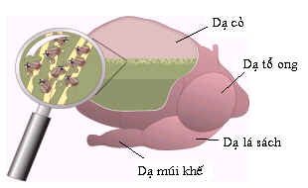

Hình 1: Dạ dày của gia súc nhai lại
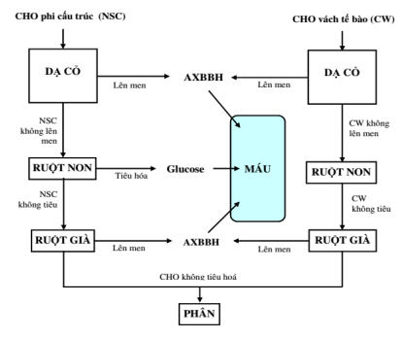
Sơ đồ 1: Tiêu hóa hydrocacbonat ở bò
b, Ruột
Quá trình tiêu hóa hấp thu ở ruột non của gia súc nhai lại, diễn ra tương tự ở dạ dày đơn nhờ các men tiêu hóa của dịch ruột, dịch tụy và sự tham gia của dịch mật.
Trong ruột già có sự lên men Vi sinh vật (VSV) lần hai. Sự tiêu hóa ruột già có ý nghĩa giúp tiêu hóa nốt các thành phần xơ chưa tiêu hóa hết ở dạ cỏ. Axit béo bay hơi sinh ra trong ruột già được hấp thu và sử dụng, nhưng protein VSV thì bị thải ra ngoài qua phân.
c. Sinh lý dạ cỏ gia súc nhai lại
Dạ cỏ được coi là một thùng lên men lớn với chức ăn lên men tiêu hóa thức ăn (thức ăn thô xanh và thức ăn tinh). Dạ cỏ có môi trường thuận lợi cho VSV lên men yếm khí: nhiệt độ tương đối ổn định khoảng 38-42ºC, pH từ 5,5-7,4. Có khoảng 50-80% các chất dinh dưỡng của thức ăn được lên men ở dạ cỏ.
d. Sự nhai lại
Thức ăn sau khi được nuốt xuống dạ cỏ và lên men. Phần thức ăn chưa được nhai kỹ nằm trong dạ cỏ và dạ tổ ong thỉnh thoảng được ợ lên miệng với những miếng không lớn và được nhai kỹ lại ở miệng. Thức ăn sau khi đã được nhai kỹ và thấm nước bọt lại được nuốt xuống dạ cỏ.
2. Chất dinh dưỡng
Chất xơ: Các loại thức ăn cung cấp chất xơ chủ yếu là các loại cỏ, rơm, các loại phụ phế phẩm nông nghiệp.
Chất bột đường: Chất bột đường rất quan trọng trong trao đổi chất và cân bằng năng lượng, chất bột đường cung cấp năng lượng cho bò. Các chất bột đường chủ yếu là các tinh bột, đường. Các loại thức ăn cung cấp chất bột đường chủ yếu là các loại hạt, củ quả, rỉmật… Cần bổ sung chất bột đường cho bò trong các tháng thiếu thức ăn hoặc bò đẻ, bê đang lớn và nhất là thời kỳ sinh trưởng phát dục. Động vật nguyên sinh (Protozoa)Protozoa xuất hiện trong dạ cỏ khi gia súc bắt đầu ăn thức ăn thực vật thô. Sau khi đẻ và trong thời gian bú sữa dạ dày trước không có protozoa. Protozoa không thích ứng với môi trường bên ngoài và bị chết nhanh. Trong dạ cỏ protozoa có số lượng khoảng 105-106 tế bào/g chất chứa dạ cỏ. Có khoảng 120 loài protozoa trong dạ cỏ. Mỗi loài gia súc có số loài protozoa khác nhau. Protozoa có một số tác dụng chính là tiêu hoá tinh bột và đường. Tuy có một vài loại protozoa có khả năng phân giải xenluloza nhưng cơ chất chính vẫn là đường và tinh bột, vì thế mà khi gia súc ăn khẩu phần nhiều bột đường thì số lượng protozoa tăng lên. Tuy nhiên protozoa không có khả năng sử dụng NH3 như vi khuẩn. Nguồn nitơ đáp ứng nhu cầu của chúng là những mảnh protein thức ăn và vi khuẩn. Nhiều nghiên cứu cho thấy protozoa đã làm giảm hiệu quả sử dụng protein nói chung. Protozoa không tổng hợp được vitamin mà sử dụng vitamin từ thức ăn hay do vi khuẩn tạo nên nên làm giảm rất nhiều vitamin cho vật chủ.
Chất dinh dưỡng cung cấp đạm (protein)
Chất đạm rất cần thiết cho cơ thể bò. Nó là thành phần chính cấu tạo nên cơ thể,các enzym, các hormone…Nếu thiếu đạm, bò sẽ ngừng tăng trưởng, sụt cân, lông xù, rối loạn các chức năng sinh lý. Bò cái sẽ chậm động dục, dẫn tới không động dục, sức đề kháng đối với bệnh tật kém, dẫn tới tửv ong.

Chất dinh dưỡng cung cấp chất béo
Nhu cầu về chất béo ở bò không cao. Chất béo có thể được sử dụng để cung cấp năng lượng, đặc biệt là trong giai đoạn đầu của kỳ tiết sữa, khi mà năng lượng trong khẩu phần phải cao để cung cấp đầy đủ cho bò.

Chất dinh dưỡng cung cấp chất khoáng
Chất khoáng cần cho việc tạo xương, duy trì sức khỏe và giúp trao đổi chất. Nếu thiếu chất khoáng bò sẽ còi cọc, chậm lớn. Bổ sung khoáng cho bò thịt bằng các loại bột xương, bột sò và các loạipremix.
Chất dinh dưỡng cung cấp Vitamin
Tuy nhu cầu Vitamin của bò thấp nhưng thiếu nó thì trao đổi chất ngưng trệ và bò không phát triển được. Thường thì bò có thể bị thiếu các Vitamin A, D, E.Các loại Vitamin.
khác, thì hệ thống vi sinh vật dạ cỏ có thể tổng hợp được, đủ cho nhu cầu của bò. Đối với bê, do hệ thống vi sinh vật dạ cỏ chưa hoàn chỉnh nên đôi khi cũng cần bổ sung.

Nước uống
Nước giúp vận chuyển các chất dinh dưỡng trong quá trình trao đổi chất. Nước còn giúp điều hòa thân nhiệt, nâng cao sản lượng chăn nuôi. Ngoài ra, nếu bò thiếu nước hiện tượng nhai lại sẽ không xảy ra, cho nên cần thiết cho bò uống đủ nước, tốt nhất là khi nào bò khát nước thì được cung cấp nước uống dễ dàng. Cung cấp đầy đủ nước uống sạch cho bò thịt là rất quan trọng. Bình quân một bò nuôi lấy thịt có thể tiêu thụ 60 lít nước mỗi ngày.
II.2. Thức ăn TMR (Total Mixed Ration)
Thức ăn hỗn hợp TMR là loại thức ăn hỗn hợp được phối trộn sẵn theo khẩu phần đầy đủ và cân đối chất dinh dưỡng đối với từng nhóm bò. TMR (Totalmixedration) là loại thức ăn hỗn hợp hoàn chỉnh được phối trộn sẵn bằng máy trộn chuyên dụng theo khẩu phần đầy đủ, cần thiết và cân đối chất dinh dưỡng đối với từng nhóm bò.
Thức ăn TMR có nhiều ưu điểm
- Khắc phục được sự mất cân đối trong các loại thức ăn hỗn hợp khác như thức ăn tinh hỗn hợp thì thiếu chất xơ, premix thì thiếu tinh và thô trong khẩu phần. Điều này thuận tiện trong sử dụng cho người chăn nuôi.
- Tận dụng được nhiều loại nguyên liệu để sản xuất: cỏ khô, cỏ ủ, ngũ cốc, ...nhất là các loại phế phẩm của ngành công nghiệp thực phẩm mà nếu cho ăn riêng lẻ bò khó ăn được vì không hợp khẩu vị (do mùi vị hoặc quá cứng,…); khi được trộn chung vào một khẩu phần thật đều, bò không thể chọn lựa loại nguyên liệu này bỏ loại khác, vì vậy bò ăn được nhiều loại thức ăn.
- Thức ăn có đầy đủ dinh dưỡng do đã được phối trộn một cách hợp lý.
- Thức ăn có tỷ lệ tiêu hóa cao hơn do thức ăn đã được chế biến và thức ăn tinh do được trộn loẫn với thức ăn thô nên qua đường tiêu hóa chậm hơn.
- Kiểm soát được hiệu quả sử dụng thức ăn: dễ dàng phát hiện những vấn đề do khẩu phần thức ăn gây ra nhờ theo dõi biến động lượng sữa hàng ngày của từng cá thể, từ đó điều chỉnh bổ sung cho phù hợp nhu cầu; giúp bò kéo dài độ bền cho sữa, khai thác được nhiều kỳ sữa, nhất là bò cao sản không bị suy kiệt phải loại thải sớm, lãng phí.
- Loại thức ăn TMR tốt với nhiều quy mô chăn nuôi nhưng đặc biệt phù hợp với quy mô chăn nuôi tập trung, công nghiệp hóa, con giống có năng suất sữa cao.
- Giảm lao động thủ công, tăng năng suất lao động do tăng cơ giới hóa, từ đó tăng lợi nhuận cho người chăn nuôi bò sữa.
Công nghệ sản xuất thức ăn TMR cho bò vỗ béo
- Bước 1: Phân loại thức ăn tinh, thô, bổ sung.
- Bước 2: Sơ chế các loại thức ăn thô (cắt nhỏ thức ăn thô xanh, nghiền bột các thức ăn thô khô).
- Bước 3: Xây dựng khẩu phần cho từng nhóm bò (thường sử dụng chương trình lập trên phần mềm vi tính)
- Bước 4: Phối trộn bằng máy
- Bước 5: Dùng máy rải thức ăn cho từng nhóm bò.
Thức ăn hỗn hợp TMR là loại thức ăn cân đối dinh dưỡng, đáp ứng tối ưu cho nhu cầu dinh dưỡng của bò sữa dựa trên cơ sở chuẩn bị đầy đủ các loại thức ăn và xây dựng khẩu phần chính xác cho từng nhóm loại bò. Phương thức chăn nuôi công nghiệp tỏ ra đặc biệt thích ứng với loại thức ăn này.
So với phương thức chăn nuôi bò cho ăn riêng lẻ từng loại thức ăn, khi thừa khi thiếu chất dinh dưỡng này hoặc chất dinh dưỡng khác hoặc mất cân đối khoáng và vitamin thì loại thức ăn TMR khắc phục được tất cả các nhược điểm trên một cách hoàn hảo. Dù ở các nước tiên tiến có truyền thống chăn nuôi bò sữa lâu đời đã sử dụng công nghệ phối trộn tổng hợp để tạo TMR trong chăn nuôi bò, thậm chí nhiều nước đã có công ty, trạm, hợp tác xã phối trộn sẵn TMR cho nông dân trong làng đến mua về cho bò ăn…, nhưng ở nước ta hiện mới bắt đầu phổ biến TMR, phối trộn từng phần. Các nghiên cứu, ứng dụng và phổ biến đại trà thức ăn TMR ở trong nước cũng chưa nhiều. Có nhiều nguyên nhân nhưng nguyên nhân chủ yếu là do quy mô chăn nuôi ở nước ta còn nhỏ, phân tán, nguồn nguyên liệu thức ăn gia súc không ổn định, chi phí đầu tư công nghệ, trang thiết bị cao so với khả năng đầu tư của đa số người chăn nuôi.
Vì vậy, để có thể sử dụng công nghệ phối trộn thức ăn hỗn hợp TMR có giá trị dinh dưỡng hoàn hảo cần phải nâng cao quy mô chăn nuôi, hướng tới phát triển công nghiệp hóa chăn nuôi, thực hiện đồng bộ nhiều biện pháp kỹ thuật và quản lý, từ công tác giống, chuồng trại, thức ăn, nuôi dưỡng, chăm sóc, thú y về vệ sinh môi trường.
Tuy nhiên, sử dụng hiệu quả thức ăn TMR không nhất thiết phải có máy trộn thức ăn TMR, mà có thể sử dụng thủ công. Đối với nông hộ chưa có máy trộn thức ăn TMR thì khẩu phần sau khi được định lượng sẽ trộn thủ công với công thức: Thức ăn tinh (cám hỗn hợp) + hèm bia + xác mì + thức ăn thô (cỏ tươi, cỏ khô, thân cây bắp va rơm khô được thái thành đoạn ngắn 3–5cm). Đối với nông hộ đã trang bị máy trộn thức ăn TMR thì tất cả các nguyên liệu được cho vào máy trộn theo định lượng và thứ tự sau: đầu tiên cho thức ăn thô vào máy trộn, sau đó cho bắp ủ hoặc cỏ ủ chua, thức ăn tinh và thức ăn bổ sung được đưa vào cuối cùng.
Nhược điểm của loại thức ăn hỗn hợp TMR
- Nếu phải sử dụng máy móc có tiêu tốn năng lượng (máy thái, máy nghiền, máy trộn…).
- Các bò cá biệt (năng suất rất cao, gầy yếu, bệnh nặng…) không được quan tâm thực sự phù hợp và đầy đủ.
- TMR được sản xuất và sử dụng trong ngày nên khó lưu trữ, bảo quản được lâu vì dễ bị lên men, thối hỏng, mốc…
Các điều kiện để sản xuất thức ăn TMR
- Điều kiện về nguyên liệu
Luôn có đủ nguồn nguyên liệu đồng bộ, ổn định. Giảm thiểu tối đa sự thay đổi thành phần nguyên liệu của khẩu phần vì nếu thay đổi thường xuyên sẽ làm thay đổi khẩu vị rất sâu sắc, bò thích ứng không kịp, ăn ít và giảm sản xuất sữa.
- Trình độ người chăn nuôi
Lao động trong chăn nuôi bò sữa nói chung và chăn nuôi bò sữa có sử dụng thức ăn TMR nói riêng đòi hỏi phải có trình độ kỹ thuật, quản lý khá. Khả năng sử dụng vi tính, các hệ thống phần mềm quản lý giống, thức ăn, tính tóan lập khẩu phần… đều phải khá và đồng đều. Từ đó mới có thể kiểm soát, phát hiện và điều chỉnh kịp thời những sai sót trong khẩu phần trộn hỗn hợp, giúp giảm thiểu thiệt hại và tăng hiệu quả chăn nuôi.

PHẦN III. THÀNH PHẦN THỨC ĂN PHỐI TRỘN TMR
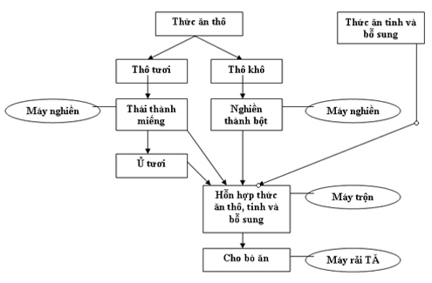
Sơ đồ 2. Thức ăn hỗn hợp.
Mỗi lượng thức ăn mà bò tiêu thụ chứa một lượng nguyên liệu thích hợp cho khẩu phần cân bằng, tạo ra môi trường ổn định và lý tưởng hơn cho các vi khuẩn dạ cỏ và cung cấp đủ nguồn carbohydrate và nitơ khác nhau về khả năng và tốc độ phân hủy dạ cỏ. Điều này có thể dẫn đến việc sản xuất protein vi sinh vật ở mức cao hơn bởi các vi khuẩn dạ cỏ trong suốt 24 giờ. Mức sử dụng thức ăn có thể tăng 4% ​​khi sử dụng TMR so với khẩu phần thức ăn thô xanh thông thường và ngũ cốc được cho ăn riêng, hai lần mỗi ngày. Ngoài ra, khả năng sử dụng thức ăn với tỷ lệ phân hủy khác nhau được tăng cường, thường cho phép sử dụng chất dinh dưỡng tốt hơn. Nông dân cũng có thể sử dụng nhiều loại thức ăn phụ hơn với TMR, do đó cho phép tiết kiệm chi phí hợp lý. Thức ăn hỗn hợp hoàn chỉnh TMR là loại thức ăn cân đối dinh dưỡng, đáp ứng tối ưu cho nhu cầu dinh dưỡng của bò dựa trên cơ sở chuẩn bị đầy đủ các loại thức ăn và xây dựng khẩu phần chính xác cho từng nhóm/loại bò. Khẩu phần ăn được phối trộn bằng máy trộn thức ăn (hoặc trộn thủ công) thành một hỗn hợp đồng nhất, cân bằng dinh dưỡng đối với từng nhóm gia súc riêng biệt. Mỗi khẩu phần thức ăn yêu cầu hàm lượng dinh dưỡng đảm bảo đủ năng lượng, protein, khoáng và vitamin cần thiết cho vật nuôi. Vì vậy, việc nghiên cứu thành phần và hàm lượng dinh dưỡng của từng loại thức ăn thức ăn TMR để cung cấp cho bò trong giai đoạn vỗ béo nhằm làm tăng chất lượng thịt, độ thơm ngon của thịt là vô cùng qua trọng. TMR cung cấp độ chính xác cao hơn trong công thức và cho ăn nếu được quản lý đúng cách. Sử dụng quy mô thức ăn cả trên thiết bị trộn trong khu vực thức ăn cho phép kiểm soát chặt chẽ số lượng của từng thành phần thức ăn. Khi TMR được trộn đúng cách, một con bò không thể tiêu thụ nhiều hoặc ít hơn một loại thức ăn thô xanh hoặc thức ăn tinh so với kế hoạch trong công thức khẩu phần.

III.1. Nghiên cứu thành phần vật chất và hàm lượng dinh dưỡng của từng loại thức ăn thức ăn TMR
1. Thức ăn thô
a. Ngô
Cây ngô. Hàm lượng protein thô trong cây cao hơn các loại cỏ khác khi cây còn non. Tuy nhiên, giá trị dinh dưỡng của ngô biến động lớn, phụ thuộc vào thời kỳ sinh trưởng và thu hoạch, chế biến.
Bảng 1. Thành phần hoá học cây ngô (%)
Đặc điểm Mẫu | Tính theo vật chất khô | Chất khô
 |  | Pro | Xơ | Tro | Mỡ | DXKĐ
Tươi, 8 | 15,7 | 8,9 | 31,2 | 10,2 | 1,9 | 47,8
32 tuần tuổi | 21,9 | 10,9 | 31,5 | 8,7 | 1,4 | 48,4
Tươi, giữa ra hoa | 23,8 | 9,5 | 30,9 | 6,0 | 4,3 | 49,3
Tươi, chín sữa | 16,0 | 11,3 | 29,4 | 8,1 | 1,9 | 49,3
Thân khô | - | 6,3 | 35,0 | 7,4 | 1,3 | 50,3

Ngô và bột lõi ngô nghiền
Gồm toàn bộ bắp ngô không kể vỏ bắp. Loại thức ăn này có giá trị tốt đối với gia súc nhai lại. Nuôi bò bằng loại thức ăn này cho tăng trọng không sai khác với bò ăn ngô hạt có vỏ. Do hàm lượng xơ cao nên hạn chế lượng ăn vào của gia cầm. Có thể sử dụng tối đa 50% loại thức ăn này cho lợn thịt. Trong điều kiện nóng ẩm, phải bảo quản bột thật khô, nếu không thì sẽ bị nấm mốc.
Ngô sinh khối là một loại cây trồng ngắn ngày, cần nhiệt độ ấm áp để phát triển, thân to, rễ chân kiềng phát triển, có khả năng chống đổ, chắn gió, được trồng lấy thân lá, bắp non để làm thức ăn thô xanh cung cấp cho đàn bò. Thời gian sinh trưởng 3 tháng (ngắn hơn ngô lấy hạt 1 tháng). Năng suất của giống ngô lấy thân đạt 45 – 57 tấn/ha.
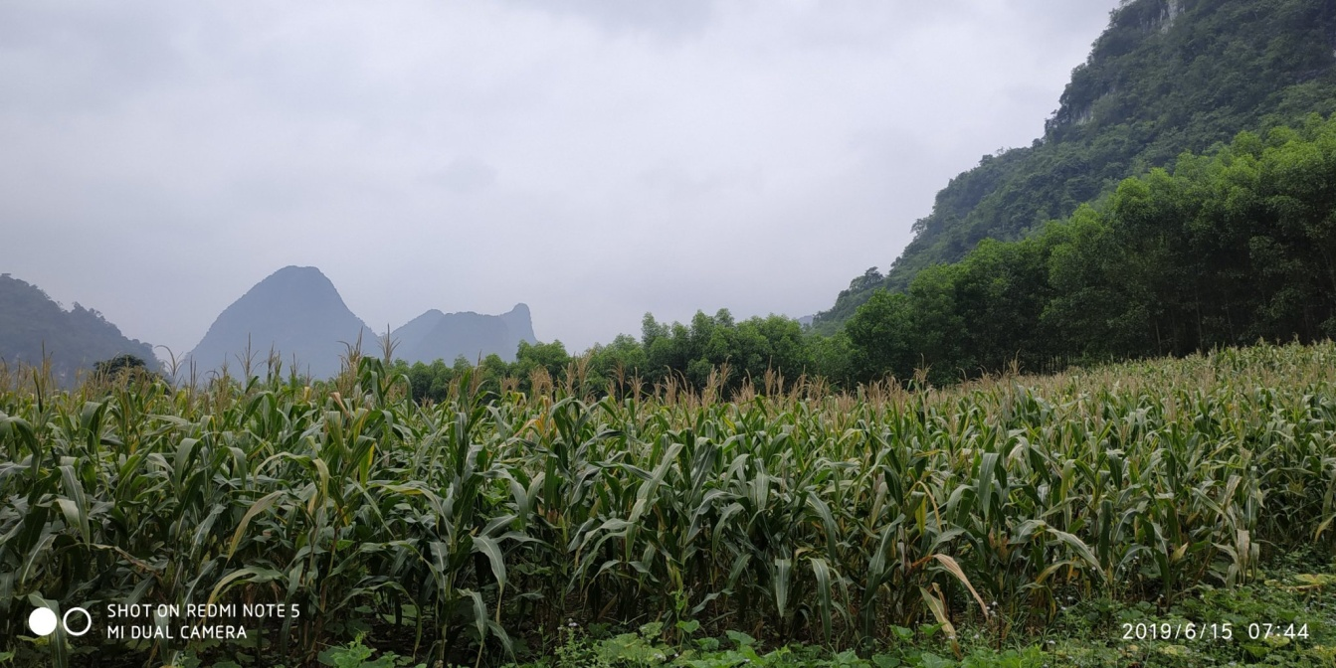
Hình 2: Ngô sinh khối tại Pác Nặm – Bắc Kạn
Lõi ngô
Lõi ngô chiếm khoảng 20% khối lượng toàn bắp ngô. Đây là phần có giá trị dinh dưỡng thấp so với cỏ khô và không ngon miệng. Nếu còn độ ẩm cao thì nhanh chóng bị nấm mốc sau vài ngày. Tuy vậy, bột lõi ngô có thể làm nguồn thức ăn kết hợp với các loại thức ăn khác để vỗ béo bò thịt cho kết quả tốt.
Bảng 2. Thành phần hoá học của hạt ngô và lõi ngô (%)
Đặc điểm Mẫu | Tính theo vật chất khô | Chất khô
 |  | Pro | Xơ | Tro | Mỡ | DXKĐ | Ca | P
Hạt ngô trắng | 84,8 | 9,14 | 2,50 | 0,51 | 3,8 |  | 0,01 | 0,24
Bắp ngô và lá | 88,4 | 8,29 | 6,89 | 1,18 | 3,12 |  | 0,04 | 0,23
Bắp ngô nghiền | 86,2 | 8,25 | 6,25 | 1,14 | 3,05 |  | 0,03 | 0,22
Hạt ngô nghiền | 87,8 | 12,1 | 1,4 | 1,4 | 5,5 | 79,6 | 0,02 | 0,33
Lõi nghiền |  | 2,1 | 36,5 | 2,8 | 0,8 | 57,8 | 0,05 | 0,06

b. Rơm
Rơm là sản phẩm phụ của cây ngũ cốc. Thành phần hóa học cơ bản của rơm rạ phụ thuộc nhiều đến đặc tính sinh lý, thời điểm thu hoạch, độ thành thục của cây trồng và chế độ dinh dưỡng của đất... Nhưng nhìn chung các thành phần chính bao gồm:
- Carbohydrates thành vách tế bào như cellulose, hemicellulose và lignin chiếm 60-80% tổng vật chất hữu cơ của cây trồng.
- Nitơ: rơm rạ có tỷ lệ protein rất thấp, chiếm vào khoảng 2-5%. Tỷ lệ chất dinh dưỡng này giảm mạnh 90 theo tuổi. Mặt khác enzyme của vinh vật dạ cỏ lại khó tiếp cận với N của thức ăn thô vì sự cản trở của lignin.
- Khoáng và vitamin: trong thực tế loại thức ăn này thiếu hầu hết các nguyên tố khoáng đa lượng như Ca,P, Na và các nguyên tố khoáng vi lượng. Đồng thời chúng cũng thiếu hụt các vitamin như vitamin A,và D3.
c. Cỏ Voi
Giá trị dinh dưỡng có sự biến động lớn, đặc biệt là hàm lượng nitơ, tuỳ thuộc vào tuổi thu hoạch (tỷ lệ lá/thân), phân bón. Ví dụ: sau 6 tuần tái sinh hàm lượng protein thô đạt 10%, sau 10 tuần thì chỉ còn 7,6%. Hàm lượng protein thô và tỷ lê tiêu hoá chất khô lá cỏ theo thứ tự biến động từ 9,5-19,7 và 68 - 74%. Giá trị năng lượng trao đổi, protein thô, xơ trung tính (NDF) trung bình theo thứ tự là 8,9MJ/kgVCK, 13,2% và 63%.
Bảng 3. Thành phần hoá học của cỏ voi
Đặc điểm Mẫu | Tính theo vật chất khô | Chất khô
 |  | Pro | Xơ | Tro | Mỡ | DXKĐ
Tươi, độ cao 80cm | 20,0 | 9,0 | 28,6 | 14,8 | 1,1 | 46,5
Tươi, độ cao 240cm | 25,0 | 7,2 | 36,1 | 12,4 | 1,0 | 43,3
Tươi, 8 tuần tuổi | 19,5 | 9,7 | 33,3 | 16,4 | 1,5 | 39,1
Tươi, 10 tt,cao 135cm | 18,3 | 8,7 | 32,8 | 10,9 | 3,3 | 44,3
Tươi, 10 tt,cao 150cm | 18,5 | 6,5 | 33,0 | 11,4 | 2,7 | 46,4

c, Thức ăn ủ chua
Vào ngày sử dụng thức ăn ủ chua đầu tiên, tiến hành mở hố ủ. Nếu thấy lớp thức ăn trên cùng có những chấm trắng, xanh nhạt hoặc xanh lá cây thì loại bỏ. Đó là những nấm mốc phát triển trong điều kiện còn tồn tại một lượng nhỏ không khí. Kết quả phân tích thành phần ngô sinh khối ủ chua được trình bày ở bảng 4
Bảng 4. Thành phần hoá học của ngô sinh khối ủ chua
Loại vật chất | Tên chỉ tiêu
 | Tinh bột | Xơ thô | Protein thô | Khoáng
Ngô sinh khối ủ chua (%) | 12 | 27 | 4,8 | 5,3

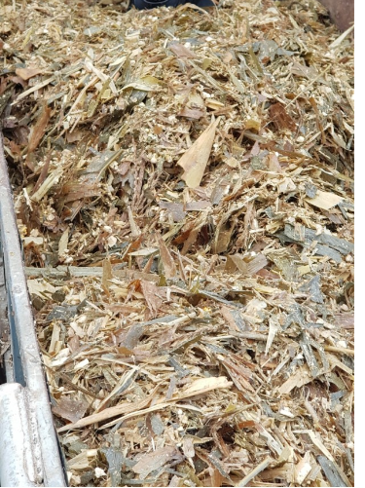
Hình 3: Ngô sinh khối ủ chua
Lượng thức ăn ủ chua sử dụng cho mỗi con và cho cả đàn tuỳ thuộc vào lượng thức ăn thô xanh cần thay thế trong khẩu phần. Vào ngày đầu tiên nên cho ăn lượng nhỏ, sau đó tăng dần và đến ngày thứ ba hay thứ tư thì cho ăn lượng tối đa cần thiết. Ví dụ, đối với thức ăn ủ chua là cây ngô một con bò có thể ăn tới 25 kg mỗi ngày. Dù mức độ sử dụng như thế nào mỗi ngày cũng chỉ lấy thức ăn ủ chua ra một lần, lấy lần lượt từ trên xuống dưới, với lượng cần thiết đủ cho đàn gia súc. Sau mỗi lần lấy thức ăn ra cần che đậy ngay hố hoặc buộc túi lại để tránh mưa nắng. Một khi đã mở hố/túi ủ và sử dụng thức ăn ủ chua cho gia súc nhai lại, cần sử dụng liên tục cho đến khi hết.
Vào mùa khô hạn, đồng cỏ tự nhiên chăn nuôi gia súc (trâu, bò, dê, cừu) thường bị thu hẹp, gia súc thiếu thức ăn, nước uống, gây suy dinh dưỡng.

- Thức ăn tinh
Là loại thức ăn có khối lượng nhỏ nhưng hàm lượng chất dinh dưỡng trong 1 kg thức ăn lớn. Hàm lượng chất xơ thấp hơn 18%. Nhóm thức ăn này bao gồm các loại hạt ngũ cốc và bột của chúng (ngô, mì, gạo ....), bột và khô dầu đậu tương, lạc..., các loại hạt cây bộ đậu và các loại thức ăn tinh hỗn hợp được sản xuất công nghiệp.
Đặc điểm của thức ăn tinh là hàm lượng nước và xơ đều thấp, chứa nhiều chất dinh dưỡng quan trọng như đạm, chất bột đường, chất béo, các chất khoáng và vitamin. Tỷ lệ tiêu hoá các chất dinh dưỡng khá cao. Thông thường, người ta sử dụng thức ăn tinh để hoàn thiện các loại khẩu phần ăn cấu thành từ các thức ăn thô. Mặc dù thức ăn tinh có hàm lượng các chất dinh dưỡng cao nhưng không thể chỉ dùng một mình nó để nuôi gia súc nhai lại mà phải dùng cả các loại thức ăn thô. Bởi vì gia súc nhai lại cần phải thu nhận các loại thức ăn thô, để bảo đảm cho quá trình tiêu hoá diễn ra bình thường.
Thông thường thức ăn tinh được bổ sung ở một mức nhất định (thường dưới 15-20% vật chất khô của khẩu phần) sẽ có tác dụng kích thích tăng sinh khối và hoạt lực của vi sinh vật phân giải xơ nên làm tăng tỷ lệ tiêu hoá và lượng thu nhận đối với khẩu phần cơ sở.
a) Cám gạo
Cám gạo là một trong những loại thức ăn tinh quan trọng và được dùng phổ biến trong chăn nuôi gia súc nhai lại. Thành phần hoá học và giá trị dinh dưỡng của cám gạo phụ thuộc vào quy trình xay xát thóc, thời gian bảo quản cám. Cám gạo còn mới có mùi thơm, vị ngọt, gia súc nhai lại thích ăn. Nhưng cám để lâu, nhất là trong điều kiện bảo quản kém, dầu trong cám sẽ bị oxy hoá, cám trở nên ôi, khét, có vị đắng, thậm chí bị vón cục, bị mốc và không dùng được nữa.
Bảng 5. Thành phần hoá học trong 100g cám gạo
Thành phần | Calori | Lipit | Chất béo bão hòa | Chất xơ tiêu hóa được | Carbohydrat | Đường | Protein | Vitamin E | Vitamin B6 | Canxi
Khối lượng tính trên 100g | 316 KJ | 21 g | 4 g | 21 g | 28 g | 0,9 g | 13,3 g | 4,9 mg | 4, 1 mg | 57 mg
b) Bột ngô
Bột ngô cũng là loại thức ăn tinh quan trọng trong chăn nuôi gia súc nhai lại. Bột ngô có hàm lượng tinh bột cao và nó được sử dụng như nguồn cung cấp năng lượng. Tuy nhiên, cũng như cám gạo, không nên chỉ sử dụng bột ngô như một nguồn thức ăn tinh duy nhất, mà phải trộn thêm bột xương, bột sò và muối ăn vào khẩu phần, bởi vì hàm lượng các chất khoáng, nhất là canxi và phốtpho trong bột ngô thấp.
Bảng 6. Thành phần hoá học trong bột ngô
Thành phần | Tinh bột | Lipit | Chất xơ | Protein
% | 55-70 | 5-10 | 4 | 10-15

c) Bột sắn
Bột sắn được sản xuất ra từ sắn củ thái thành lát và phơi khô. Bột sắn là loại thức ăn tinh giàu chất đường và tinh bột, nhưng lại nghèo chất đạm, canxi và phốtpho. Vì vậy, khi sử dụng bột sắn cần bổ sung thêm urê, các loại thức ăn giầu đạm như bã đậu nành, bã bia và các chất khoáng..... để nâng cao giá trị dinh dưỡng của khẩu phần và làm cho khẩu phần cân đối hơn.
Bảng 7. Thành phần hoá học trong bột
Thành phần | Tỷ lệ chất khô (%) | Hàm lượng tinh bột (%) | Đường tổng số (%) | Đạm tổng số (%) | Chất xơ (%) | Chất béo (%) | Khoáng (%) | Amylose (%) | Vitamin A | Vitamin C
% | 30-40 | 27- 36 | 0,5-2,5 | 0,5-2,0 | 1 | 0,5 | 0,5-1,5 | 15-29 | 17mg | 50mg
Bột sắn là loại thức ăn rẻ, lát sắn phơi khô có thể bảo quản dễ dàng quanh năm. Một điểm bất lợi của sắn là có chứa axit HCN, tác dụng độc đối với gia súc. Để làm giảm hàm lượng của loại axit này nên sử dụng củ sắn bóc vỏ, ngâm vào nước và thay nước nhiều lần trước khi thái thành lát và phơi khô. Cũng có thể nấu chín để loại bỏ HCN
d) Khô dầu
Khô dầu là một nhóm các phụ phẩm còn lại sau khi chiết tách dầu từ các loại hạt có dầu và từ cơm dừa, bao gồm: khô dầu lạc, khô dầu đậu tương, khô dầu bông, khô dầu vừng, khô dầu dừa... Khô dầu là loại sản phẩm rất sẵn có ở nước ta và được xem như là loại thức ăn cung cấp năng lượng và bổ sung đạm cho gia súc nhai lại. Hàm lượng đạm và giá trị năng lượng trong khô dầu tuỳ thuộc vào công nghệ tách chiết dầu cũng như nguyên liệu ban đầu. Nhìn chung, khô dầu đậu tương, khô dầu lạc thường chứa ít canxi, phốtpho, vì vậy khi sử dụng cần bổ sung thêm khoáng
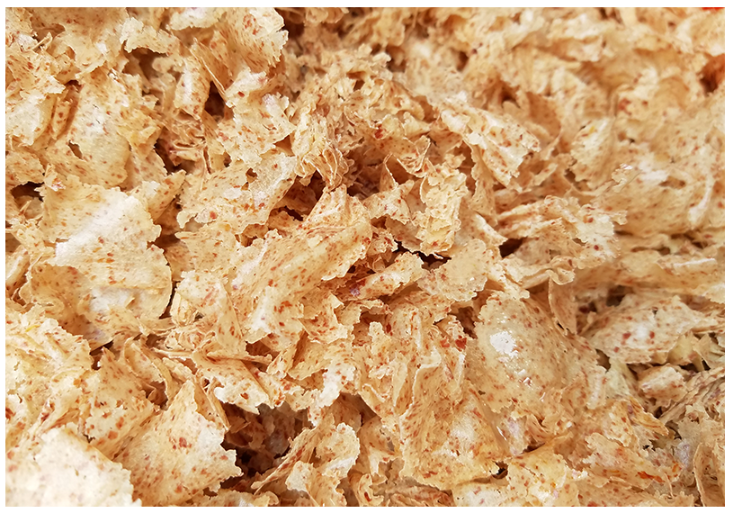
Hình 4: Khô dầu lạc
Bảng 8. Thành phần hoá học trong khô dầu phộng
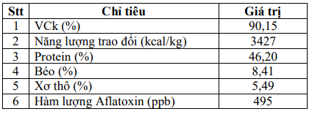
Có thể cho gia súc nhai lại ăn khô dầu riêng rẽ hoặc phối chế khô dầu với một số loại thức ăn khác thành thức ăn tinh hỗn hợp, thức ăn tinh phối trộn khoáng…
3. Phế phụ phẩm công nghiệp chế biến
- Bã đậu nành: Là phụ phẩm của quá trình chế biến hạt đậu nành thành đậu phụ hoặc thành sữa đậu nành. Nó có mùi thơm, vị ngọt, gia súc thích ăn. Hàm lượng chất béo và protein trong bã đậu nành rất cao. Chính vì vậy, nó có thể được coi là loại thức ăn cung cấp protein cho gia súc nhai lại và mỗi ngày có thể cho mỗi con bò ăn từ 10 đến 15 kg
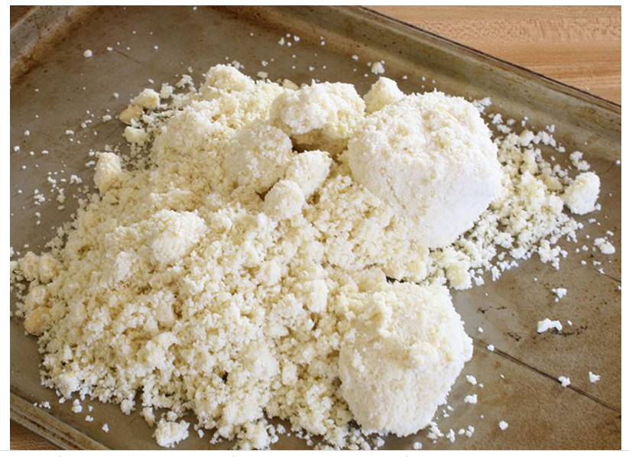
Hình 5: Bã đầu nành

- Bã bia: Là loại thức ăn nhiều nước, có mùi thơm và vị ngon. Hàm lượng khoáng, vitamin (chủ yếu là vitamin nhóm B) và đặc biệt là hàm lượng đạm trong bã bia cao. Vì vậy, nó có thể được coi là loại thức ăn bổ sung đạm. Tỷ lệ tiêu hoá các chất trong bã bia rất cao. Ngoài ra nó còn chứa các chất kích thích tính thèm ăn và làm tăng khả năng tiết sữa của bò nuôi trong điều kiện nhiệt đới.
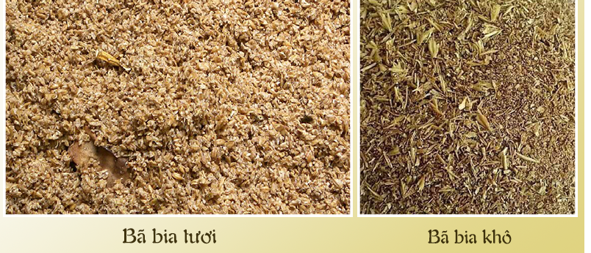
Hình 6: Bã bia
Bảng 9. Thành phần hoá học trong Bã dong riềng
Thành phần | Lipit | Protein | Chất xơ | Tro | Nhiệt lượng (cal)
Tỷ lệ chất khô (%) | 7,5 | 25 | 16 | 4,6 | 440
- Bã dong riềng: Là phế phụ phẩm của quá trình chế biến miến dong hoặc lấy bột dong. Bã dong riềng có đặc điểm là chứa hàm lượng chất xơ rất cao có thể thay thế rất tốt nguồn thức ăn thô xanh như cỏ và rơm khô và có ưu điểm là trong thành phần vẫn còn giữ được lượng tinh bột nhất định. Tại huyện Chợ Mới, Bắc Kạn, hàng năm lượng sản phẩm phụ của nghề chế biến tinh bột dong là bã dong riềng rất lớn, trong số đó chỉ có một lượng nhỏ bã dong riềng được người dân sử dụng để chăn nuôi lợn, phần lớn lượng bã còn lại bị thải bỏ do thối mốc làm ô nhiễm môi trường sống trong khi vào vụ chế biến tinh bột dong riềng cũng là thời điểm khó khăn về nguồn thức ăn thô xanh.
Bảng 10. Thành phần hoá học trong Bã dong riềng
Thành phần | Tinh bột | Protein | Khoáng | Chất xơ
Tỷ lệ chất khô (%) | 1,5 | 2,2 | 1,36 | 32
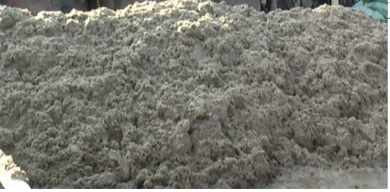
Hình 7: Bã dong riềng
- Rỉ mật đường: Là phụ phẩm của quá trình chế biến đường mía. Lượng rỉ mật thường chiếm 3% so với mía tươi. Cứ chế biến 1.000 kg mía thì người ta thu được 30 kg rỉ mật. Rỉ mật là một nguồn giàu khoáng. So với các nguồn thức ăn năng lượng thông dụng khác như hạt ngũ cốc thì hàm lượng Ca trong rỉ mật mía cao (tới 1%), trong khi đó thì hàm lượng P lại thấp. Rỉ mật mía giàu Na, K. Mg và S. Rỉ mật cũng chứa một lượng đáng kể các nguyên tố vi lượng như Cu (7 ppm), Zn (10 ppm), Fe (200 ppm), Mn (200 ppm). Rỉ mật thường được sử dụng để bổ sung đường khi ủ chua thức ăn, là thành phần chính trong bánh dinh dưỡng hoặc cho ăn lẫn với rơm lúa ... Do có vị ngọt nên gia súc nhai lại thích ăn. Tuy nhiên, mỗi ngày cũng chỉ nên cho mỗi con bò ăn 1 - 2 kg rỉ mật đường. Không nên cho ăn nhiều (trên 2 kg), vì rỉ mật đường nhuận tràng và có thể gây ỉa chảy.
Bảng 11: Thành phần hoá học và giá trị năng lượng của rỉ mật
Thành phần (%) | VCK | Khoáng | Protein thô | Protein không phân giải ở dạ cỏ | Đường
Rỉ mật củ cải đường | 73,7 | 8,3 | 11 | 3,8 | 48,6
Rỉ mật mía | 73,5 | 10,7 | 4,5 | 1,6 | 46,5
- Bột cá:
Bảng 12: Thành phần hoá học và giá trị năng lượng của bột cá 65%
Thành phần chính | Vật chất khô | Protein thô | Chiết xuất Ether (HCl) | Tro | Tổng năng lượng
Đơn vị | % | % DM | % DM | % DM | MJ / kg DM
Trung bình | 92,1 | 65-75 | 11 | 13,6 | 21,9
Khoáng chất | Calcium | Photpho | Kali | Sodium | Magnesium | Mangan
Đơn vị | g / kg DM | g / kg DM | g / kg DM | g / kg DM | g / kg DM | mg / kg DM
Trung bình | 26,5 | 22,3 | 11,9 | 10,9 | 3,1 | 10
III.2. Nghiên cứu công thức phối trộn thức ăn TMR theo hàm lượng dinh dưỡng của từng loại thức ăn

1. Một số công thức phối trộn thức ăn cho Bò
Bảng 13: Khẩu phần ăn cho bò H'Mông vỗ béo đang được sử dụng hiện nay
 | Khẩu phần ăn cho bò H'Mông
Loại | Khối lượng bò (kg) | Nhu cầu cỏ (%) | Cỏ / ngày (kg) | Khẩu phần  (30 ngày)
Cỏ hỗn hợp | 180 | 12 | 21.6 | 648
Cám gạo | 180 | 0.3 | 0.54 | 16.2
Muối | 180 | 0.01 | 0.018 | 0.54

Có hai phương pháp phối hợp khẩu phần thức ăn cho bò thường được áp dụng như sau:

- Cách 1: Trước hết tính toán tiêu chuẩn ăn, sau đó làm bảng phối hợp thử. Điều chỉnh và bổ sung những loại nguyên liệu và thức ăn có giá trị dinh dưỡng khác nhau sao cho phù hợp với nhu cầu của bò vỗ béo. Cách làm này vừa mất nhiều thời gian, vừa phức tạp.

- Cách 2: Xây dựng một khẩu phần thức ăn cơ sở, sau đó bổ sung thức ăn tinh, tùy theo sự phát triển tăng cân của bò để điều chỉnh. Khẩu phần cơ sở đã điều chỉnh này sẽ đáp ứng được nhu cầu duy trì và nhu cầu cho một mức sản xuất nhất định. Cách làm này dễ áp dụng, có thể chủ động sử dụng những loại thực liệu sẵn có tại nông hộ.

- Thành phần thức ăn phối trộn TMR được sử dụng trong báo cáo này được thực hiện theo cách 2. Để bò tăng cân tốt nhất vào giai đoạn trưởng thành, bò đực có thể đạt được tốc độ tăng trưởng nhanh lên tới 2kg / ngày, trong khi bò cái có tốc độ tăng chậm hơn vì vậy việc tính toán thành phần dinh dưỡng phải đảm bảo trọng lượng tăng tối đa đạt được mà không có mức độ lắng đọng chất béo quá mức. Thành phần cụ thể được tính toán như sau:

+ Năng lượng (MJ ME/kg DM) > 12%: Nguồn chủ yếu từ tinh bột, rất quan trọng để thúc đẩy tăng cân. Tăng nguồn thức ăn chứa năng lượng của khẩu phần sẽ tăng tốc độ tăng trưởng và lắng đọng chất béo. Cấp độ nên được

được chọn để phù hợp với loại gia súc và đặc điểm kỹ thuật thị trường.

+ Tinh bột và Đường (%) > 25%: Thức ăn giàu tinh bột và đường là thành phần phổ biến cho chế độ ăn vỗ béo nhưng chúng cần được tính toán cẩn thận để tránh rối loạn tiêu hóa.

+ Protein thô: 12 – 15% Mức protein thô trong khẩu phần giai đoạn vỗ béo so thấp hơn với trong khẩu phần hàng ngày, và bò đực cao hơn một chút so với bò cái.

+ Xơ thô: 10 – 12 % Bao gồm chất xơ dài rất quan trọng đối với khẩu phần chuyên sâu, trong đó gia súc sẽ ăn khoảng 12% DMI dưới các dạng rơm, thân ngô, cỏ,…

+ Dầu < 6%: Dầu có thể là một nguồn năng lượng phong phú hữu ích nhưng dầu quá mức trong khẩu phần có thể giảm lượng ăn vào.
Sau đây là một số công thức thức ăn phối trộn TMR:

1. Công thức phối trộn thức ăn cho bò thịt dựa trên nền bột ngô
Bảng 14: Công thức phối trộn thức ăn TMR
 | Công thức (Tính theo vật chất khô)
Nguyên liệu | 1 | 2 | 3 | 4
Ngô sinh khối/ ngô ủ chua | 40 |  | 40
Cỏ VA06/cỏ ủ chua (%) |  | 40 |  | 32
Ngô gồm cả lõi Nghiền (%) | 18 | 28 | 18 | 25
Rỉ mật (%) | 10 | 10 | 8 | 8
Khô dầu lạc (%) | 15 | 10 | 5 | 5
Cám hỗn hợp/ cám gạo(%) | 12 | 7 | 12 | 7
Urê (%) | 1 | 1 | 1 | 1
Bột cá (%) | 3 | 3 | 3 | 3
Bã bia |  |  | 12 | 8
Bã rong |  |  |  | 10
Premix khoáng | 1 | 1 | 1 | 1
Tổng | 60 | 60 | 60 | 100
Tỉ lệ Protein thô | 12.5 | 14.5 | 13.5 | 13.5
Các công thức phối trộn trên có hàm lượng dinh dưỡng: Năng lượng trao đổi từ 2.800- 2.900 kcal/1kg

2. Công thức phối trộn thức ăn cho bò thịt dựa trên nền bột sắn

Lợi dụng hệ tiêu hóa của bò có sự hoạt động của hệ sinh vật, khi phối trộn thức ăn cho bò, một số nguyên liệu sẵn có và giá thành rẻ hơn như bột sắn khô được sử dụng với tỷ lệ cao và phối hợp với rỉ mật, urê để giảm giá thành hỗn hợp mà vẫn đảm bảo được yêu cầu về năng lượng, hàm lượng đậm thô cho bò.
Bảng 15: Công thức phối trộn thức ăn TMR trên nền bột sắn
Nguyên liệu | Công thức (Tính theo vật chất khô)
 | 1 | 2 | 3 | 4
Ngô sinh khối/ ngô ủ chua (%) | 40 |  | 40
Cỏ VA06/cỏ ủ chua (%) |  | 30 |  | 32
Sắn Nghiền (%) | 20 | 30 | 20 | 30
Ngô Nghiền (%) | 10 | 10 | 10 | 10
Rỉ mật (%) | 11 | 10 | 10 | 8
Khô dầu lạc (%) | 18 | 13 | 18 | 12
Bột keo dậu (%) | – | 6 | – | 6
Urê (%) | – | 0.5 | 0.5 | 1
Bột xương (%) | 1 | 1 | 1 | 1
Tổng | 100 | 100 | 99 | 100

3, Công thức phối trộn thức ăn cho bò thịt dựa trên nền Gluten ngô
Bảng 16. Công thức của tổng khẩu phần hỗn hợp (TMR)
Nguyên liệu | Công thức
 | 1 | 2 | 3 | 4
Ngô ủ chua cả thân bắp | 42 | 60 | 50 | 50
Ngô gồm cả lõi Nghiền (%) | 8 | - | 10 | -
Rỉ mật (%) | 3 | 16 | 20 | 20
Bã bia (%) | 19.8 | 10 | 15.5 | 15
Cám hỗn hợp/ cám gạo(%) | 5 | 9.5 | – | 10
Rơm rạ (%) | 4 | 0.5 | 0.5 | 1
Thức ăn gluten ngô (%) | 17 | 3 | 3 | 3
Đá vôi | 0.6 | 1 | 1 | 1
Muối | 0.3
Vitamin, khoáng chất phức tạp | 0.3
Tổng | 100 | 100 | 100 | 100
Tỉ lệ Protein thô | 12.5 | 12.5 | 12.5 | 12.5

2. Hệ thống sản xuất TMR

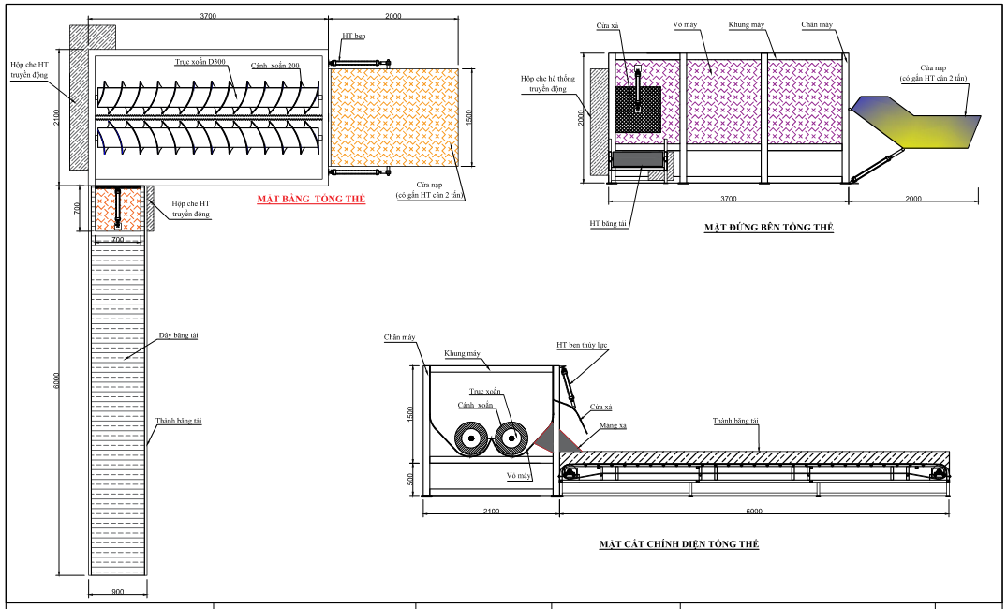
Sơ đồ hệ thống sản xuất TMR

Phần băm
Phần trộn
Phần đóng bao
Phần phụ: Hệ thống điện điều khiển và chứa HT chứa rỉ mật, cấp liệu rỉ mật
Một số hình ảnh

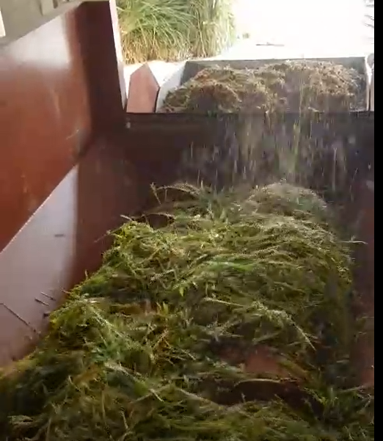

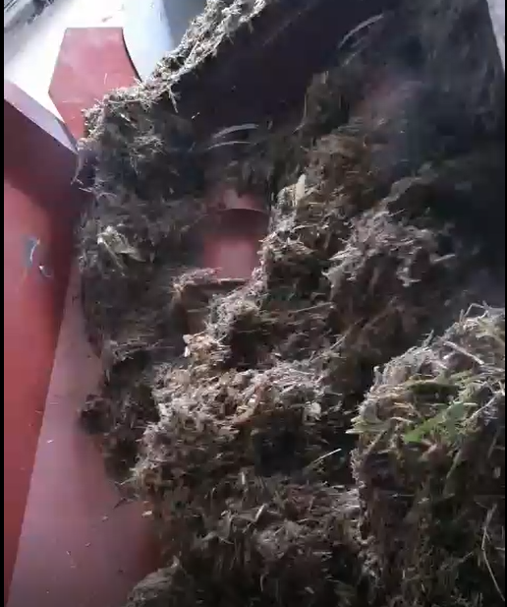
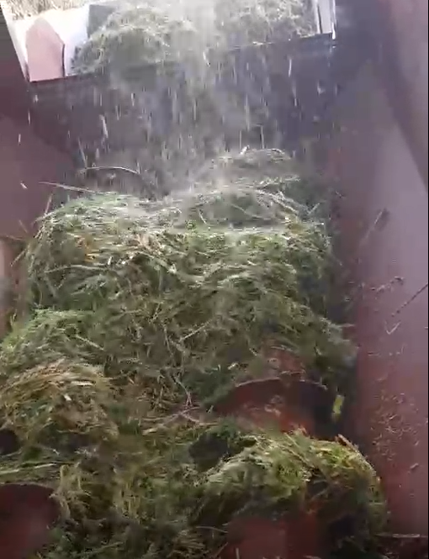

Cách thay thế các nguyên liệu trong khẩu phần thức ăn
Khi sử dụng các nguyên liệu trong khẩu phần, nếu một số loại nguyên liệu không có, khó kiếm hoặc giá cao, thì có thể thay thế bằng nguyên liệu khác có giá trị dinh dưỡng tương tự:
- Các loại cỏ voi, cỏ tự nhiên, thân bắp có thể thay thế lẫn nhau.
- Rơm khô, thân bắp khô, cỏ khô có thể thay thế lẫn nhau.
- 1kg cỏ khô = 4-5kg cỏ tươi
- 1kg rơm khô (không ủ) = 2kg cỏ tươi
- 1kg bánh dầu bông vải = 750g bánh dầu phộng
- 1kg bánh dầu - phộng = 2kg bánh dầu dừa
- 1kg cám hỗn hợp = 6kg xác mì
- 1kg cám hỗn hợp = 7kg xác đậu nành, cần chia nhỏ nếu dùng chung với các loại thức ăn có chứa urê, vì trong xác đậu nành có men phân giải urê.
- 1kg cám hỗn hợp = 3kg xác mì + 3,5kg xác đậu nành
- 1kg cám hỗn hợp = 5kg hèm bia.
- Không thể dùng hèm bia, xác đậu nành, xác mì để thay thế cỏ và rơm.
- Cho ăn tối đa khoảng 15kg hèm bia/con/ngày để tránh giảm tỷ lệ tiêu hóa chất xơ, các chất chứa nitơ và giảm chất lượng sữa.
Lưu ý:
Khi chuyển đổi từ cách cho ăn truyền thống (cho ăn riêng lẻ thức ăn tinh và thô) sang thức ăn TMR, nên thực hiện trong thời gian từ 3-5 ngày để tránh cho bò bị stress và rối loạn hệ tiêu hóa. Thực hiện chuyển đổi theo trình tự như sau:
- Ngày đầu tiên: 75% thức ăn truyền thống + 25% thức ăn TMR.
- Ngày thứ 2: 50% thức ăn truyền thống + 50% thức ăn TMR.
- Ngày thứ 3: 25% thức ăn truyền thống + 75% thức ăn TMR.
- Ngày thứ 4 trở đi: 100% thức ăn TMR.
PHẦN IV. KẾT LUẬN
Thành phần các chất dinh dưỡng trong khẩu phần thức ăn của bò có ảnh hưởng rất lớn đến sự phát triển của khu hệ vi sinh vật dạ cỏ và mối tương tác giữa chúng. Khẩu phần thức ăn giàu dinh dưỡng và cân đối là tiền đề cho các nhóm vi sinh vật phát triển, không gây sự cạnh tranh giữa chúng, mặt cộng sinh có lợi có xu thế thể hiện rõ. Nhưng khẩu phần thức ăn nghèo dinh dưỡng sẽ gây ra sự cạnh tranh gay gắt, ức chế lẫn nhau và làm cho quá trình lên men nói chung có khuynh hướng bất lợi. Một khi nhóm vi sinh vật nào đó không có được những điều kiện thích hợp để phát triển thì chúng sẽ bị chết dần, đồng thời làm thay đổi thành phần của nhiều nhóm vi sinh vật khác. Kết quả là các quá trình tiêu hóa thức ăn bị rối loạn và chắc chắn ảnh hưởng xấu đến tình trạng sức khỏe cũng như chất lượng thịt bò. Phương thức cho bò ăn thức ăn TMR sẽ giúp bò ăn các thức ăn đều có khối lượng dưỡng chất như nhau, làm cho hệ vi sinh vật dạ cỏ luôn ổn định, hệ vi sinh vật sẽ hoạt động hiệu quả dẫn đến quá trình tiêu hóa sẽ thuận lợi, cải thiện đáng kể về năng suất, chất lượng thịt hơn so với phương thức cho ăn thức ăn tinh và thô riêng. Phương thức nuôi áp dụng khẩu phần TMR đang được ứng dụng tại Việt Nam chủ yếu là cho bò sữa, đã giúp tăng năng suất sữa của đàn bò 30 – 50%. Việc sử dụng thức ăn TMR cho bò vỗ béo đang là mở ra triển vọng chăn nuôi bò sạch hiệu quả với quy mô công nghiệp.

